"Использование педагогами ДОУ информационно-коммуникационных технологий в контексте ФГОС дошкольного образования"
Ларцева Л.В.,
старший воспитатель
МБОУ «СОШ №8» г. Бийска
«Никакой прогресс и модернизация не возможны без информационных технологий. Мы должны научить людей с самого детства и на всех этапах образовательного процесса не бояться информации, научить ею пользоваться, с ней работать и правильно распоряжаться. Это невозможно сделать без современных информационно - коммуникационных технологий в сфере образования и науки», - отметил глава государства, а ныне председатель Правительства Российской Федерации Д.А. Медведев.
Большинство участников образовательных отношений рассматривают современное мультимедиа оборудование лишь как развлекательный ресурс, не видят в нем потенциала для всестороннего развития дошкольников. Данное несоответствие явилось стимулом для разработки педагогическим коллективом МБОУ «Средняя общеобразовательная школа №8» инновационного проекта «Единое образовательное пространство дошкольной образовательной организации в рамках внедрения информационно - коммуникационных технологий в контексте ФГОС дошкольного образования».
Задачами проекта являются:
- разработка комплекса методических мероприятий и внедрение информационно – коммуникационных технологий (ИКТ) в дошкольное образовательное учреждение (ДОУ);
- повышение профессиональной ИКТ-компетентности педагогов;
- развитие познавательной активности дошкольников в условиях использования ИКТ;
- развитие партнёрского взаимодействия всех участников образовательных отношений.
Данный проект состоит из трех этапов, на каждом из которых решаются свои задачи. На первом этапе проведён анализ содержания образовательной среды, анкетирование участников образовательного процесса для изучения их ИКТ – компетентности, анализ литературы. На втором этапе проводится подбор и разработка развивающих, обучающих игр и упражнений, рабочих программ по использованию ИКТ в ДОУ, модернизация предметно-пространственной среды через улучшение условий развития личности ребёнка в различных видах деятельности, создание условий для конструктивного взаимодействия между участниками образовательного процесса. Третий этап - подведение итогов проекта через анализ эффективности организации образовательной среды, создание и распространение продуктов инновационной деятельности.
Реализация проекта осуществлялась в рамках региональной инновационной площадки с января 2016 года по июнь 2017 года. В 2018 году МБОУ вошел в банк лучших управленческих и педагогических практик по данному направлению.
Единое образовательное пространство в дошкольной образовательной организации в рамках внедрения информационно - коммуникационных технологий в контексте ФГОС дошкольного образования организовано по шести направлениям (Рисунок 1).
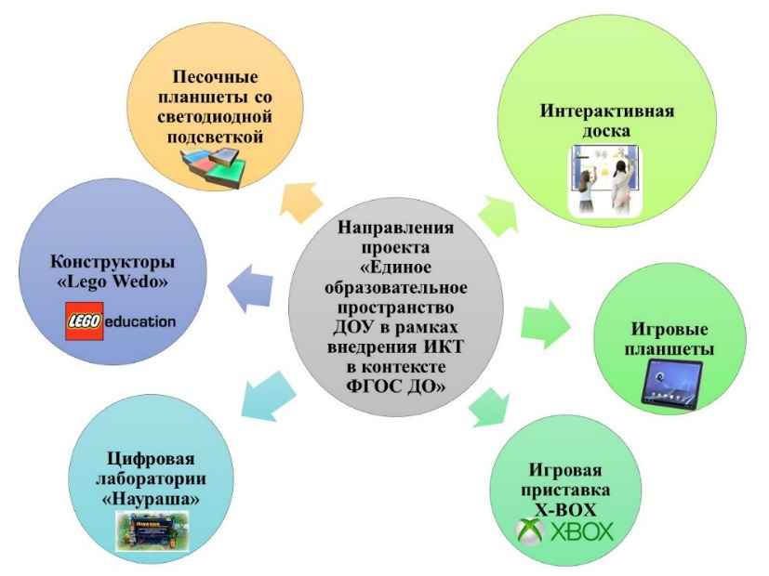
Рис. 1 Направления проекта.
В рамках направлений педагоги работают по следующим темам:
- организация игр по развитию речи с использованием песочных планшетов как средство развития речевого творчества детей старшего дошкольного возраста;
- дидактические игры (в том числе с использованием интерактивной доски) по ознакомлению с природой Алтайского края как фактор становления экологического сознания дошкольников;
- развивающие игры по формированию элементарных математических представлений на игровых планшетах как средство формирования первичных представлений о свойствах и отношениях объектов окружающего мира у старших дошкольников с ограниченными возможностями здоровья;
- игровая приставка X-box в образовательной деятельности со старшими дошкольниками в рамках физкультурно-оздоровительной работы в детском саду;
- развитие конструктивных способностей старших дошкольников посредством создания моделей из конструктора Lego WeDo;
- «Наураша» - цифровая лаборатория в опытно-экспериментальной деятельности со старшими дошкольниками.
Педагогами МБОУ представлен опыт работы в рамках реализуемого проекта мероприятиях различного уровня: на муниципальном методическом объединении по познавательному развитию (лаборатория «Наураша» в опытно-экспериментальной деятельности со старшими дошкольниками), городской научно-практической конференции (использование песочных планшетов в работе с дошкольниками); опубликованы статьи по направлениям: цифровая лаборатория «Наураша в стране Наурландии», игровые планшеты, игровая приставка «X-box»; на городском конкурсе «Волшебница игра» по темам «Развивающие игры по ФЭМП на игровых планшетах как средство формирования первичных представлений о свойствах и отношениях объектов окружающего мира у старших дошкольников с ОВЗ» (2017, диплом I степени) и «Организация игр по развитию речи с использованием песочных планшетов как средство развития речевого творчества детей старшего дошкольного возраста» (2018, диплом III степени); проект «Мы со спором – лучшие друзья» (с использование приставки X-box) представлен на методической выставке педагогических работников дошкольного образования «Методика. Инновационный опыт. Качество» (2019, диплом II степени).
Совместное мероприятие с родителями «Дорожный брейн-ринг» (с использованием игровой приставки X-box) представлено на городском конкурсе «Меленький пешеход» (2016, диплом II степени).
Реализованы детский индивидуальный и подгрупповой проекты: «Где живет электричество» с использованием лаборатории «Наураша» (2016, 2017 диплом I степени муниципального и регионального этапов конкурса «Я - исследователь», победитель III городской междисциплинарной научной конференции дошкольников «Умничка наукограда») и «Из настоящего в будущее» с использование лаборатории «Наураша» и конструкторов «Lego WeDo» (2018, сертификат IV городской междисциплинарной научной конференции дошкольников «Умничка наукограда»).
За время реализации проекта на базе МБОУ было организовано 6 стажировочных площадок в которых приняли участие 140 педагогов образовательных учреждений города Бийска и Бийского городского округа.
Проект представлен на: VIII окружной (V межрегиональной) научно-практической конференции достижений талантливой молодежи «Будущее Наукограда» (2016); Всероссийской научно-практической конференции научно-педагогических работников, педагогов дошкольного и начального образования «Преемственность Федеральных государственных образовательных стандартов дошкольного и начального образования: опыт, проблемы, перспективы» (2016), фестивале «Наша новая школа - 2017» и V Федеральный научно-общественный конкурс «Восемь жемчужин дошкольного образования – 2018».
И в заключении хочется отметить следующее: один из принципов ФГОС дошкольного образования – это принцип интеграции образовательных областей в соответствии с возрастными возможностями и особенностями воспитанников, спецификой и возможностями образовательных областей. Интеграцию можно реализовать по-разному, но базироваться она должна на самом близком для дошкольника - на игре. Использование в игре современного мультимедиа оборудования создает баланс между развлечением и обучением, что позволяет легко понять сложные явления окружающего мира, закрепить полученные знания, перенести их в реальную жизнь.
Список литературы
Туликов, А.В. Информационно-коммуникационные технологии в дошкольном образовании/ А.В. Туликов, И.И. Комарова, Т.С. Комарова. - Мозаика-Синтез, 2011. – 128 с.
Федеральный закон «Об образовании в Российской Федерации» от 29.12.2012 N 273-ФЗ
Федеральный государственный образовательный стандарт дошкольного образования (Приказ Министерства образования и науки Российской Федерации от 17.10.2013г. № 1155)

